**ANOTAÇÕES NLW – TRILHA BÁSICA**

**Criamos um arquivo com extensão .md:**

Um arquivo com extensão .md é um arquivo de **Markdown**. Markdown é uma linguagem de marcação leve usada principalmente para formatar texto de maneira simples e legível tanto para humanos quanto para máquinas. Esses arquivos são amplamente utilizados em documentação, README files em projetos de software, blogs, e outros conteúdos onde a simplicidade e a legibilidade são importantes.

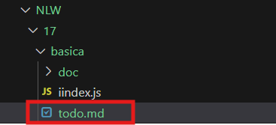

Note que, para executar um arquivo no terminal basta digitar node e o nome do arquivo, caso estejamos no diretório que armazena este arquivo.

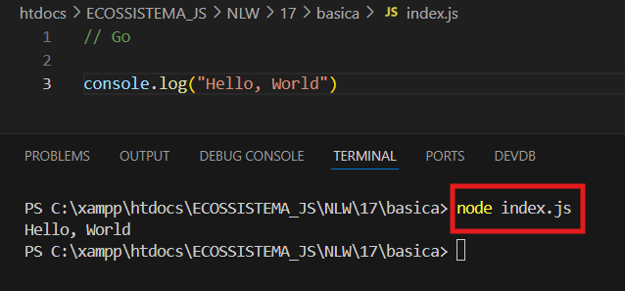

Instala os o pacote “inquirer”



Criamos o .gitignore e configuramos para que a pasta node_modules não seja considerada na criação dos commits porque é onde fica a maior parte do código e que só se altera quando instalamos ou desinstalamos alguma dependência e por isso, com o package.json íntegro, bastará rodar ‘npm i’ para que, caso seja necessário, o aplicativo restabeleça todos os pacotes da node_modules:

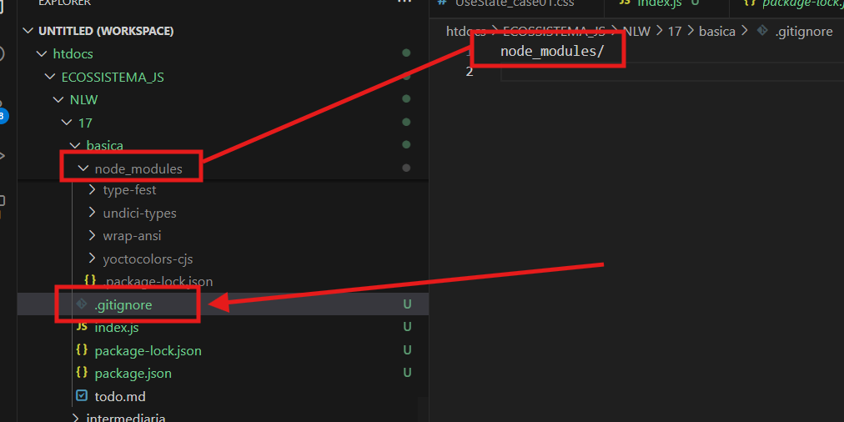

De seguida, importamos o pacote ‘inquirer’ e deixamos disponível o select para utilização na produção do mecanismo de seleção da opção desejada pelo usuário:



Poderíamos ter importado desta maneira: (const prompts = require('@inquirer/prompts')). Contudo, o uso de { select } se trata de tornar mais claro o que está sendo utilizado, embora a importação disponibilize na memória todo o pacote importado. Usar isso { select } significa desestruturação.

Neste ponto já temos o funcionamento inicial da lógica do menu do programa. Veja:

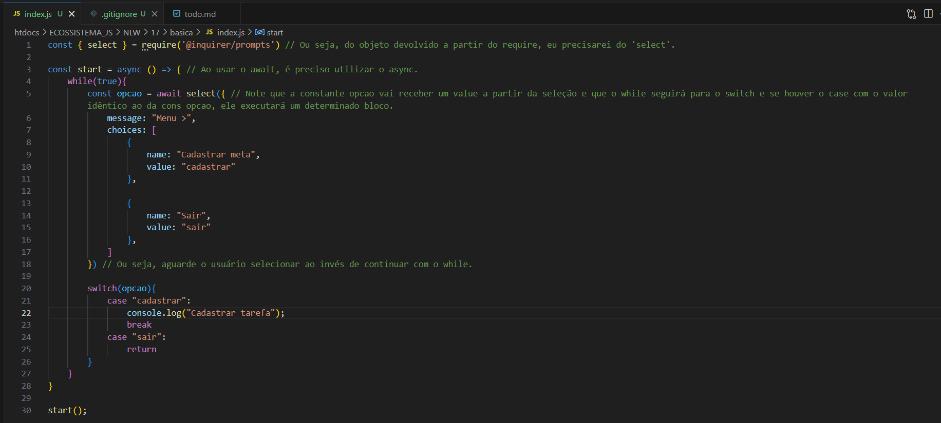

Dentro do while criamos a cons opção, que recebe a função select do pacote requirer (ATENÇÃO: é necessário usar o async no início de onde a função está sendo utilizada e o await logo antes do uso da função, para indicar que é necessário aguardar alguma coisa, neste caso, a escolha da opção antes de prosseguir). Daí, o value da choice selecionada corresponderá ao valor da constante opção e, desta forma, opera o switch e, caso não tenha sido ‘sair’, o while continuará valendo true e voltará a apresentar a lógica. Caso a escolha seja true, ele faz um return e para o uso do while.